1. Дёмина отпуск июнь с расшифровкой НДФЛ (2 детей, вычет предоставлялся с февраля)
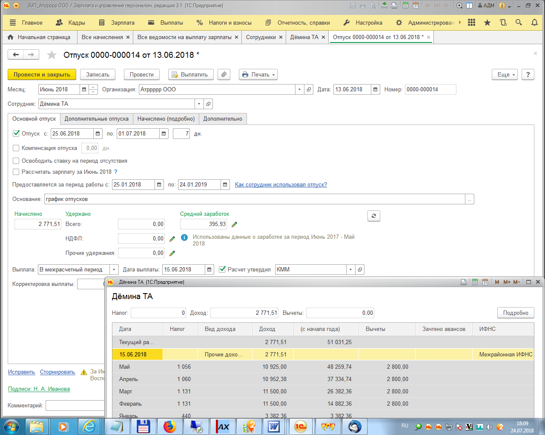
2. Выплата отпуска
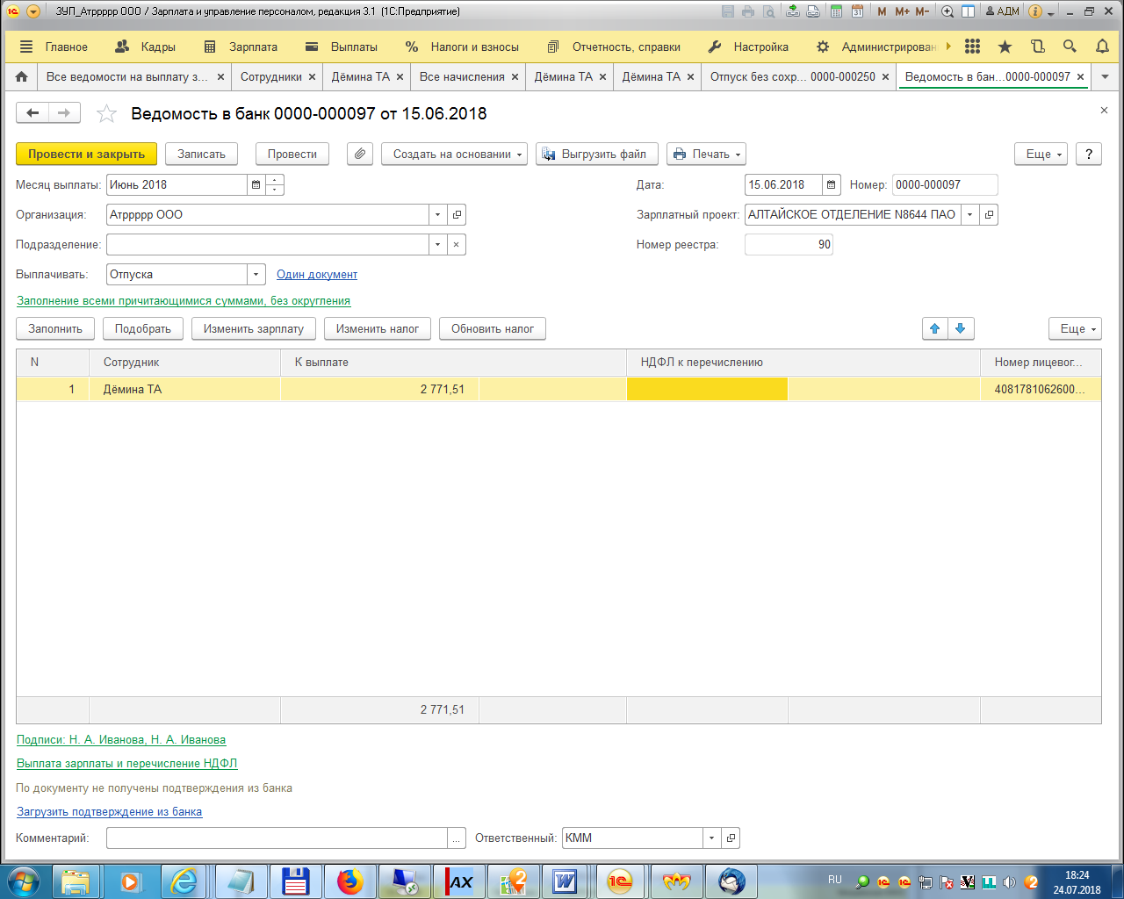
3. Еще до расчета ЗП июня сотрудник написал заявление на увольнение, а на единственный рабочий день июля Отпуск без сохранения
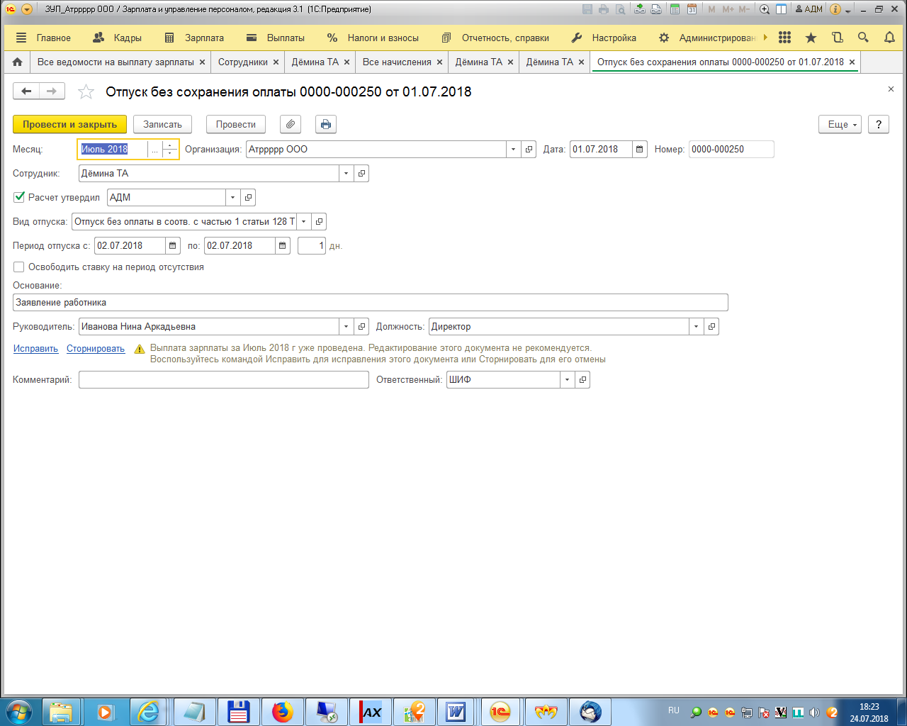
3.Расчет Увольнения
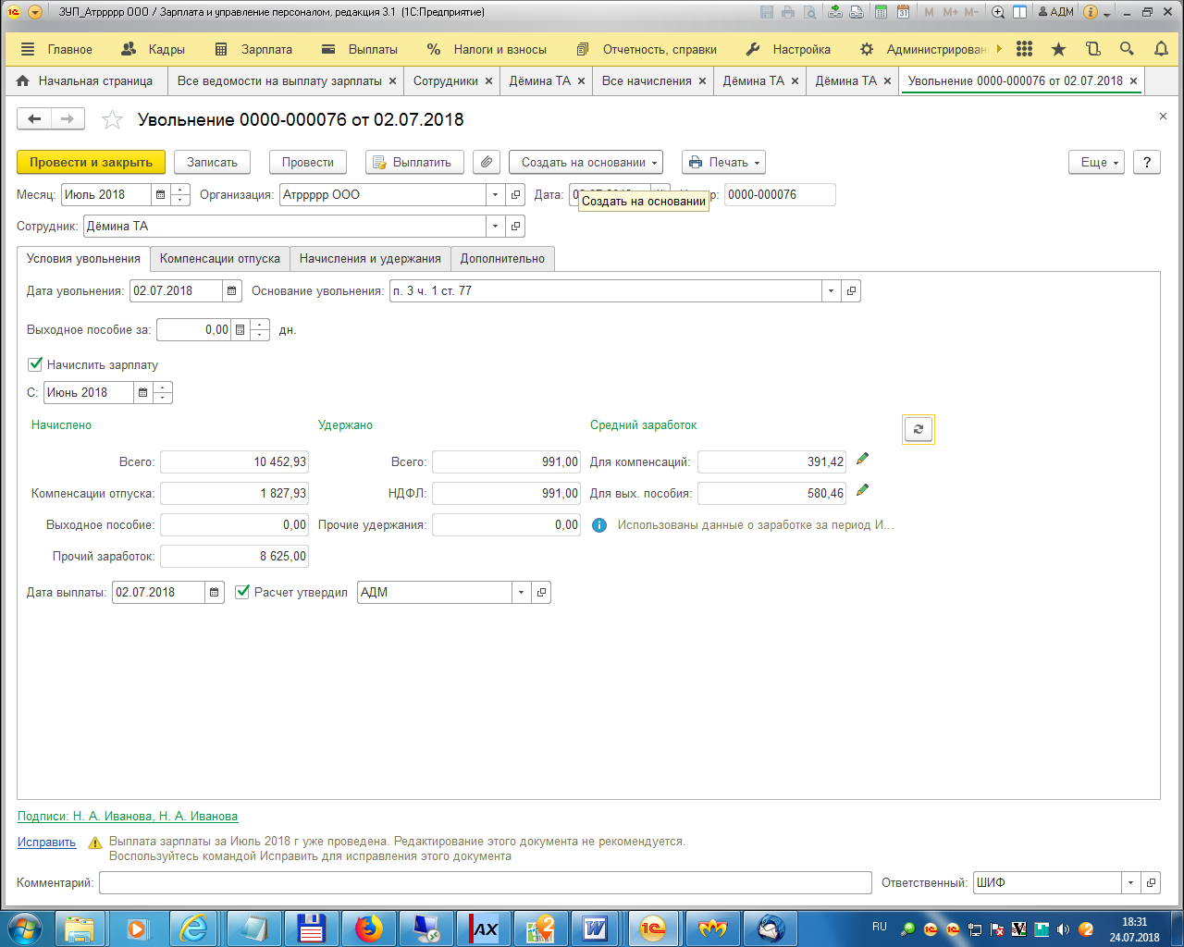
4.Расшифровка Начисления (оплата раб. дней июнь, за июль начислений нет, компенсация отпуска)
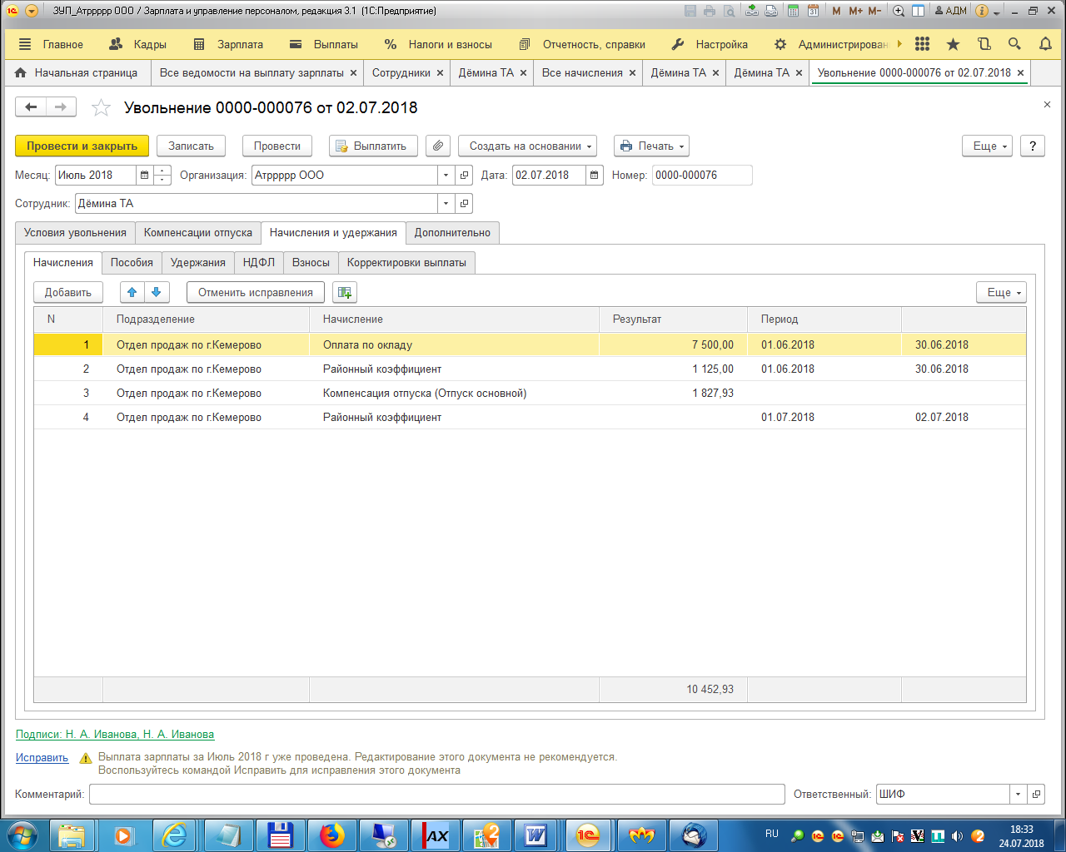
5. Расшифровка расчета НДФЛ
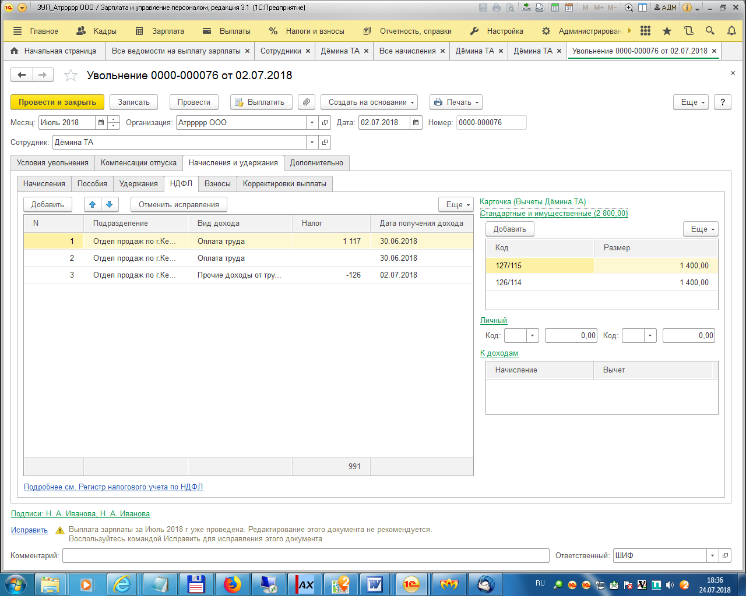
6. Выплата Расчета при увольнении
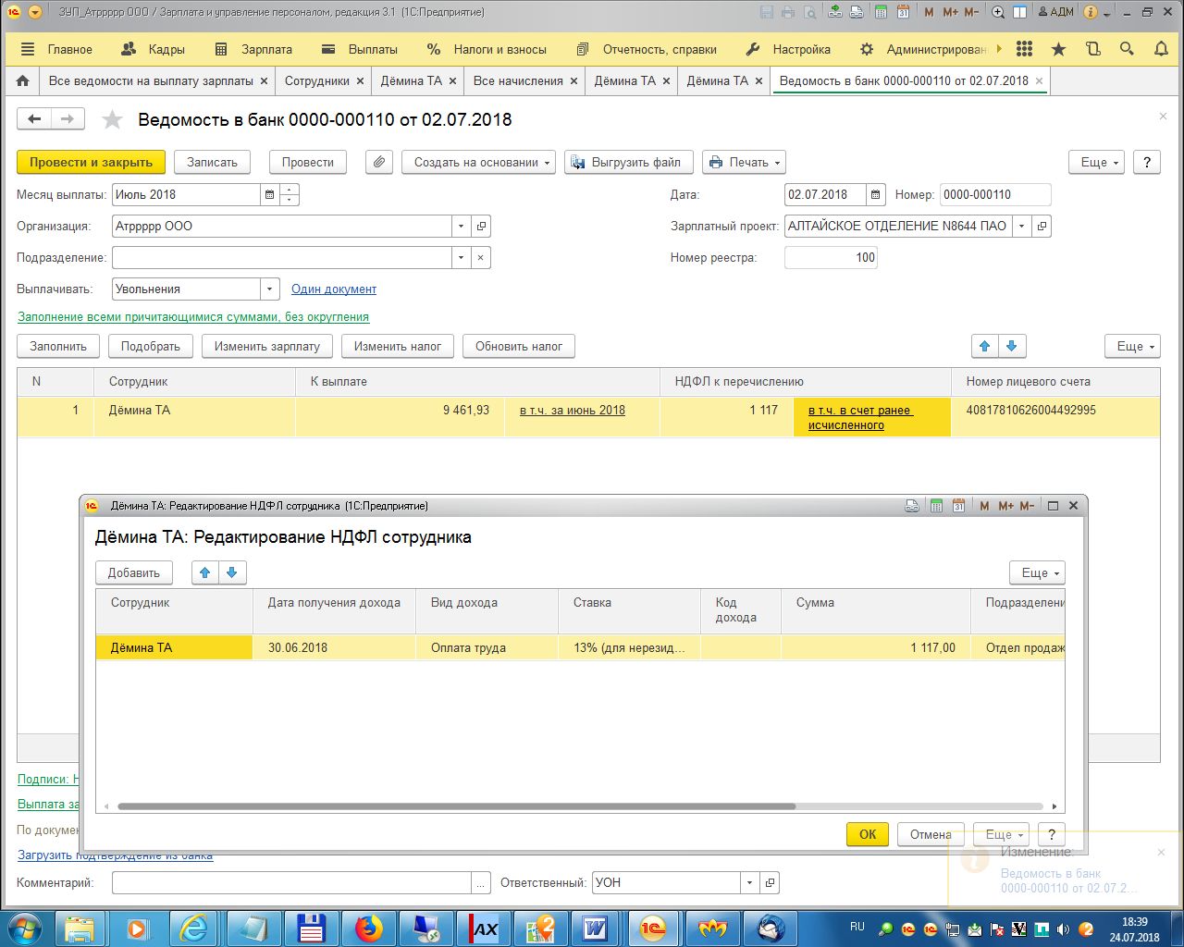
7.Проверка : Регистр расчета налогоплательщиков с бюджетом по НДФЛ
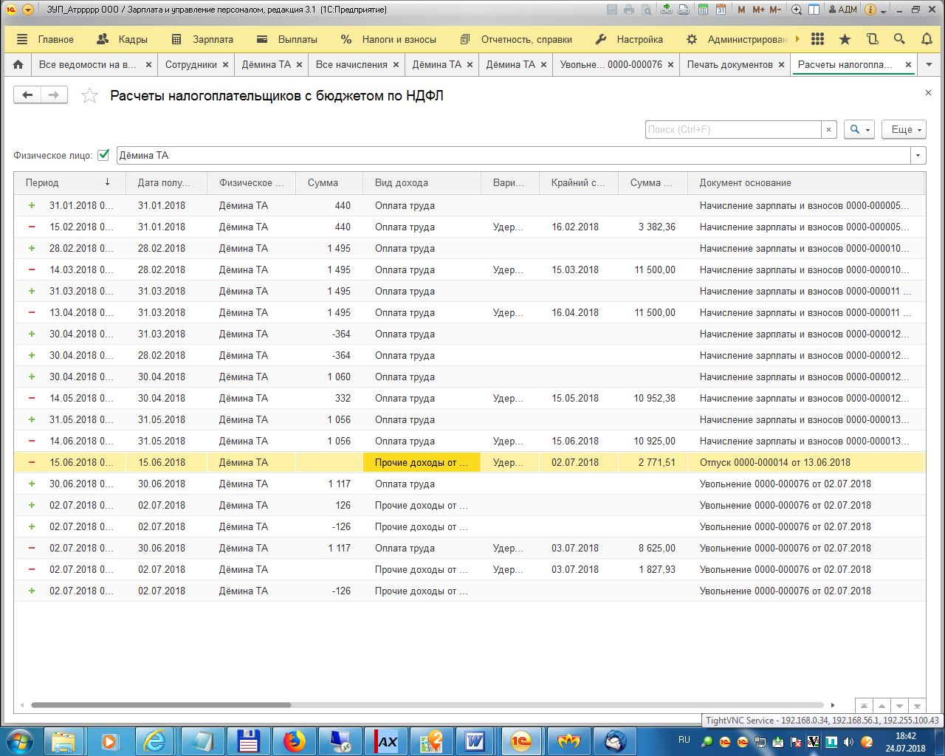
8. Вычеты июня применились дважды, налоговая база не верно. Сумма налога исчислена верно, образовался неудержанный налог
